Мастер-класс по технологии на тему

Провела:

Койтемирова З.А.
​Цель: Изучение приемов выполнения ручных швов.
​Задачи:
Образовательные:
- Познакомить учащихся с правилами выполнения простейших ручных швов;
- Формировать у учащихся умения работать с различными материалами, соблюдая технику безопасности.
Развивающие:
- Развивать мыслительные процессы, внимание и логическое мышление учащихся при работы;
- Развивать мелкую моторику, зрительно – пространственное восприятие, память.
Воспитательные:
- Воспитывать аккуратность при выполнении работы, интерес к моделированию, заинтересованность в конечном результате своего труда.
Тип урока: комбинированный

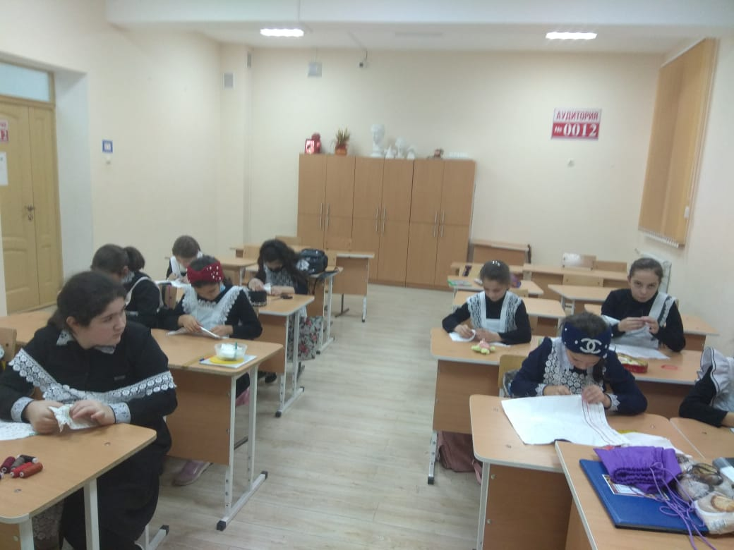

Методы обучения:
Словесные методы: рассказ учителя, беседа с детьми;
Наглядные: видеоролик "Отделочные ручные стежки";
Практические: выполнение образцов ручных швов.
Виды ручных стежков, представленные в мастер-классе:
- "Вперёд иголку"
- "Назад иголку"
- "Тамбурный"
- "Крестообразный" (Козлик)
- "Петельный".
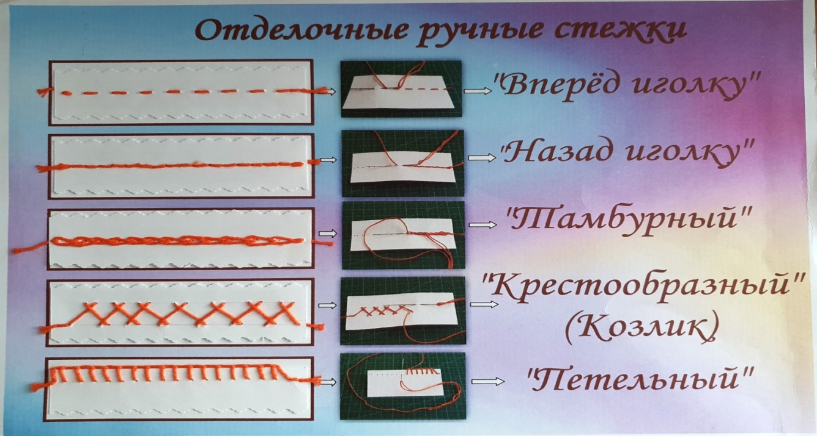

"Вперёд иголку"

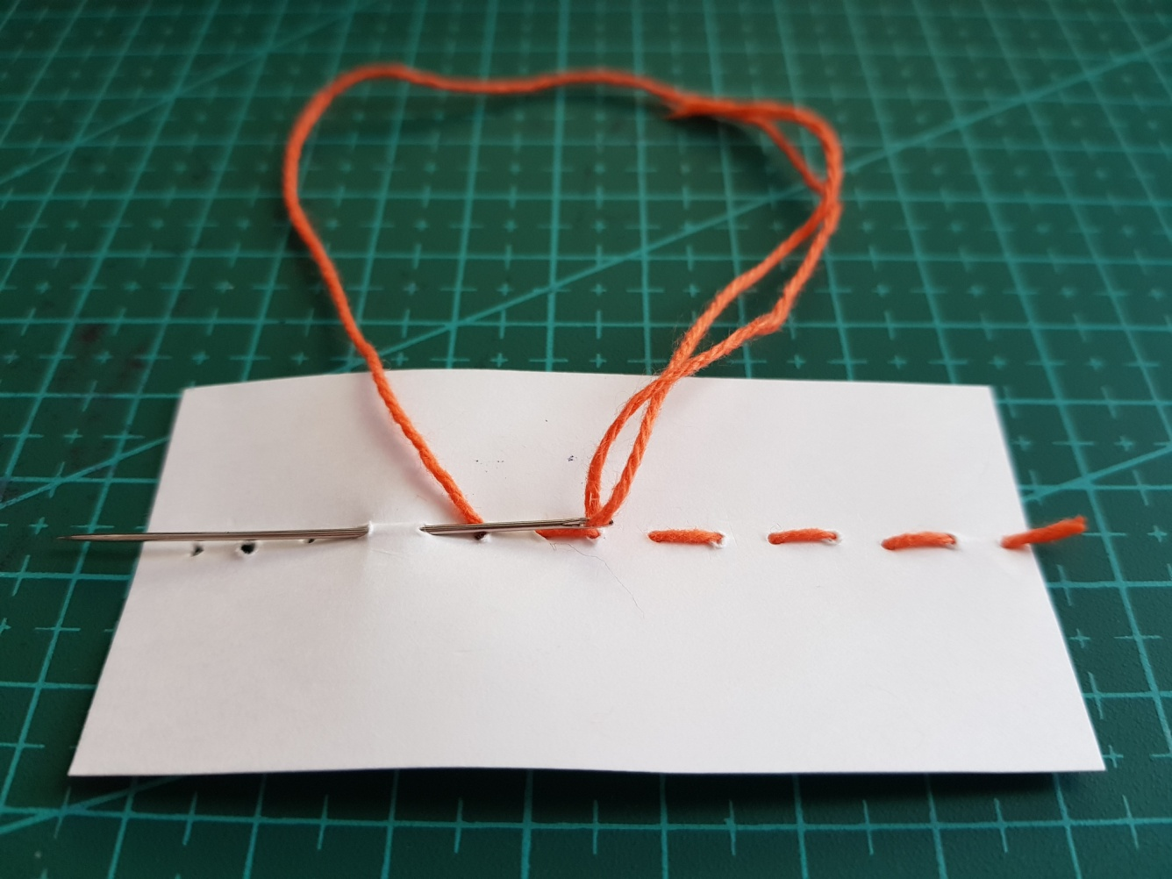

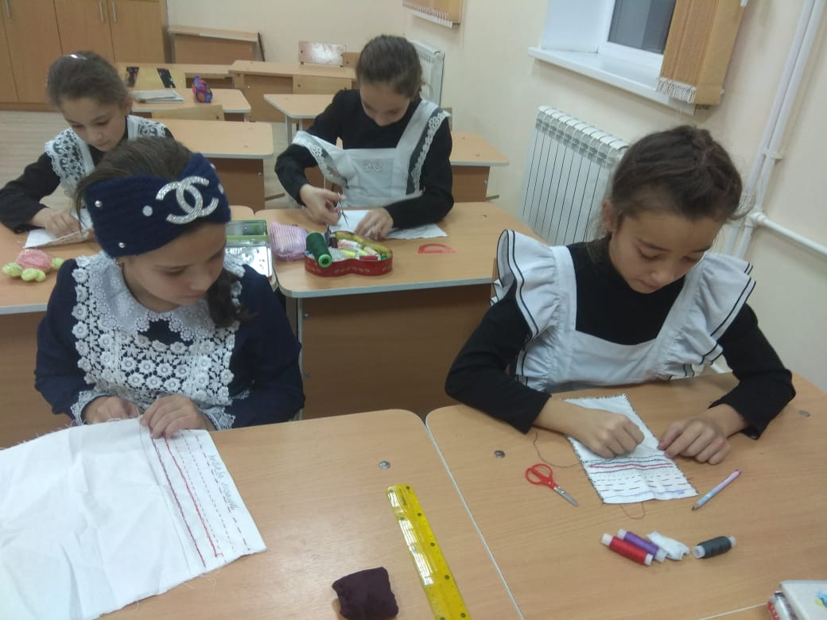

"Назад иголку"

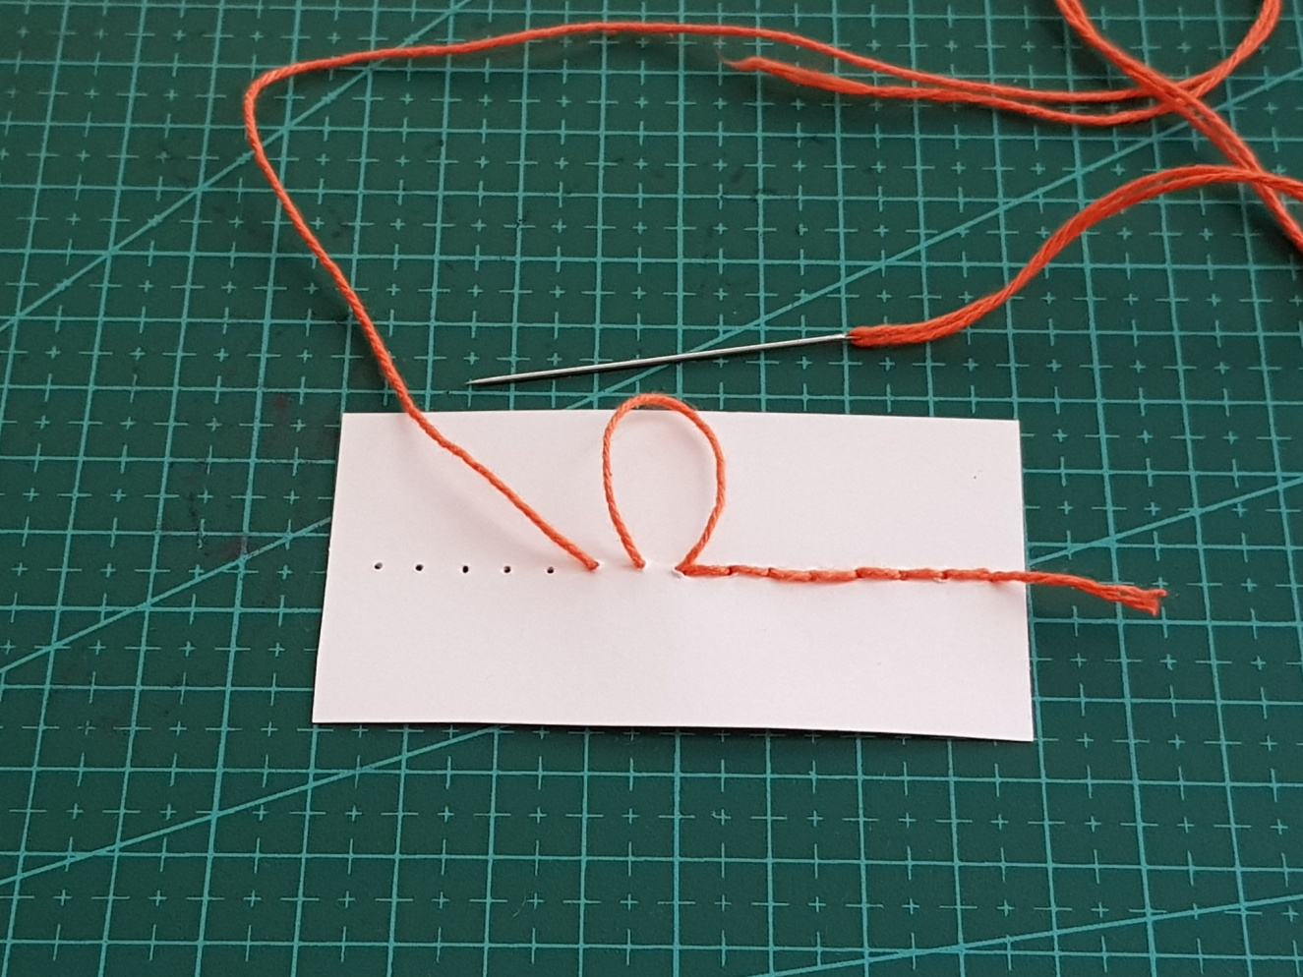

"Тамбурный"
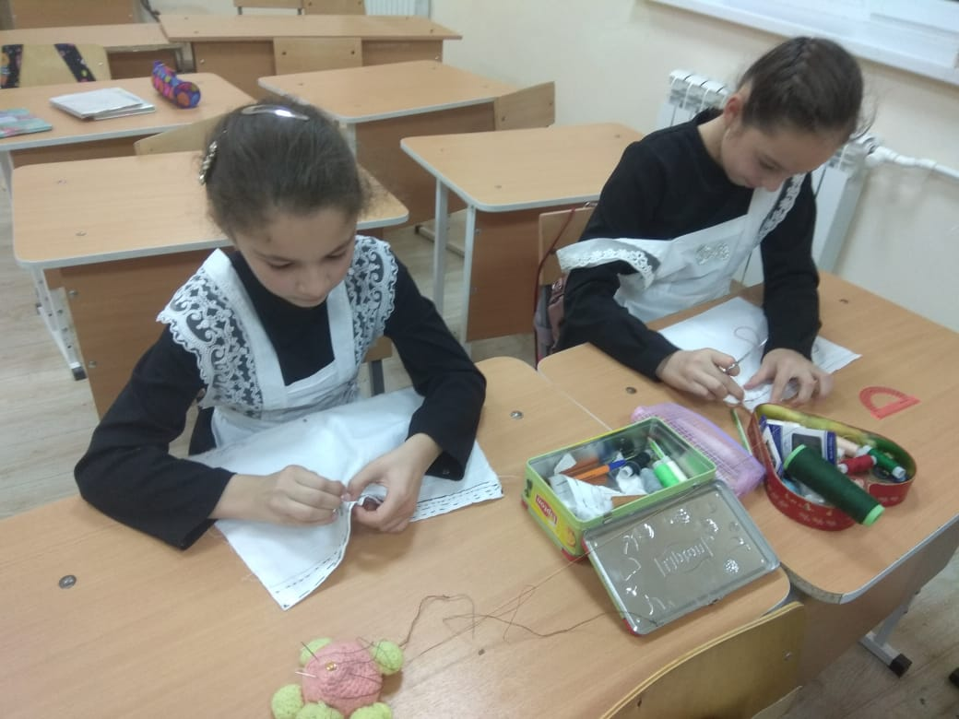

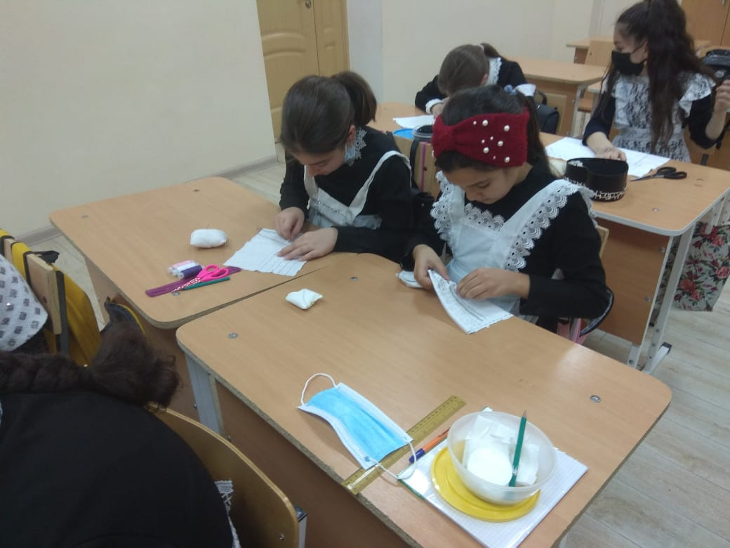

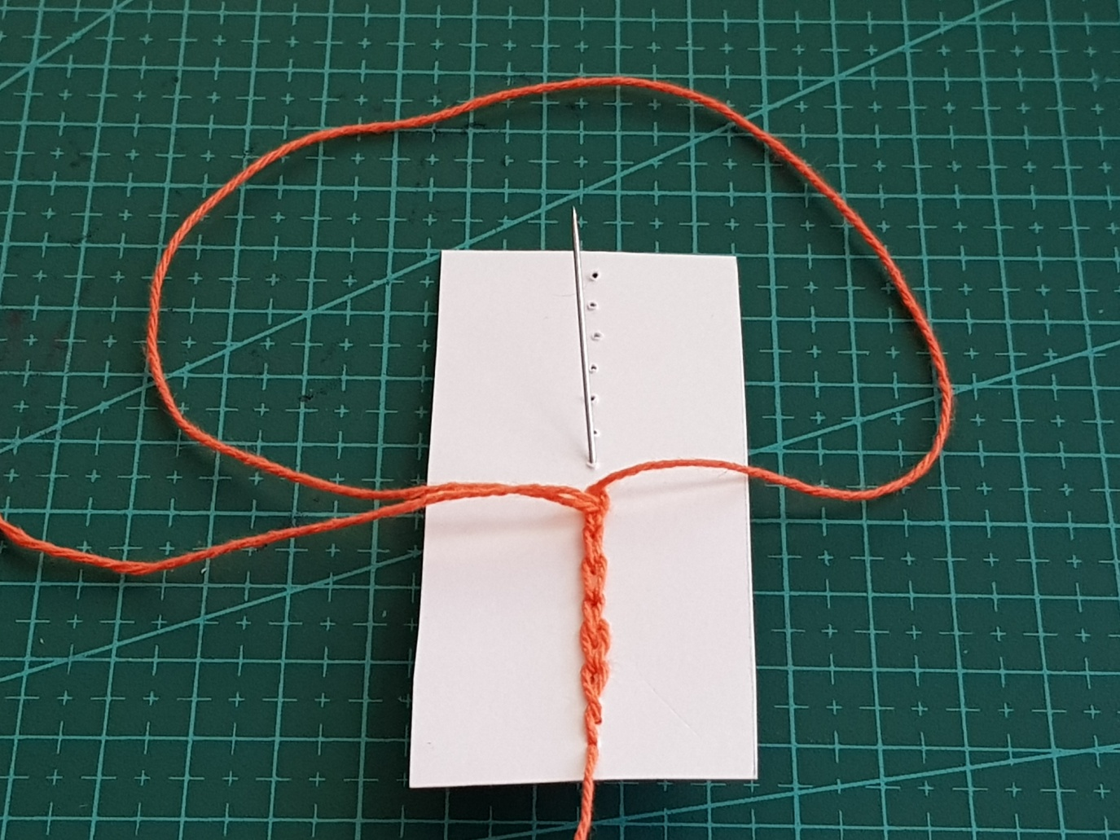
"Крестообразный" (Козлик)

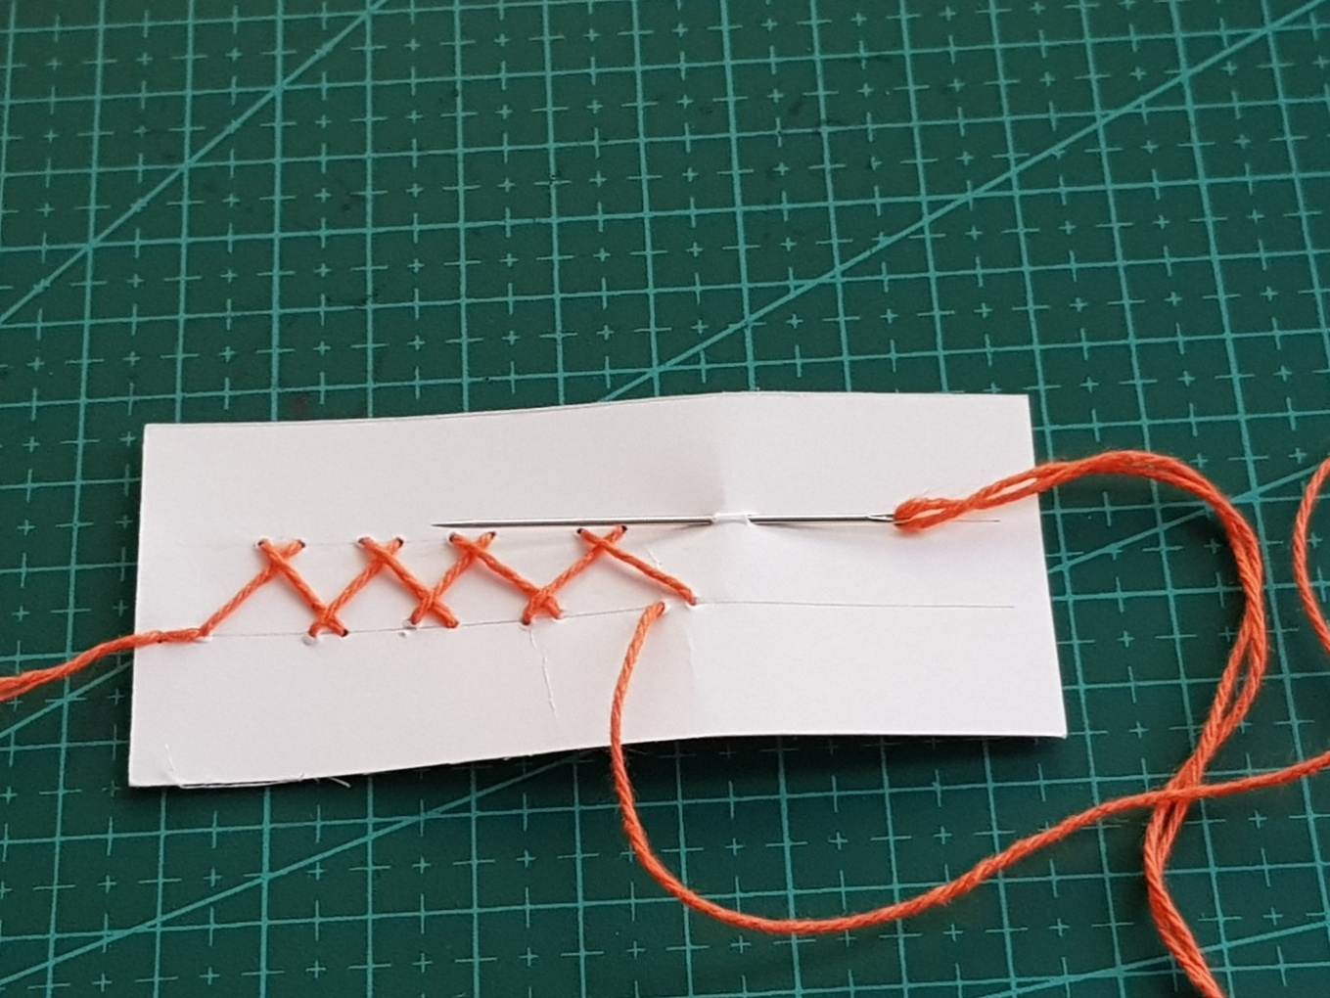

"Петельный"

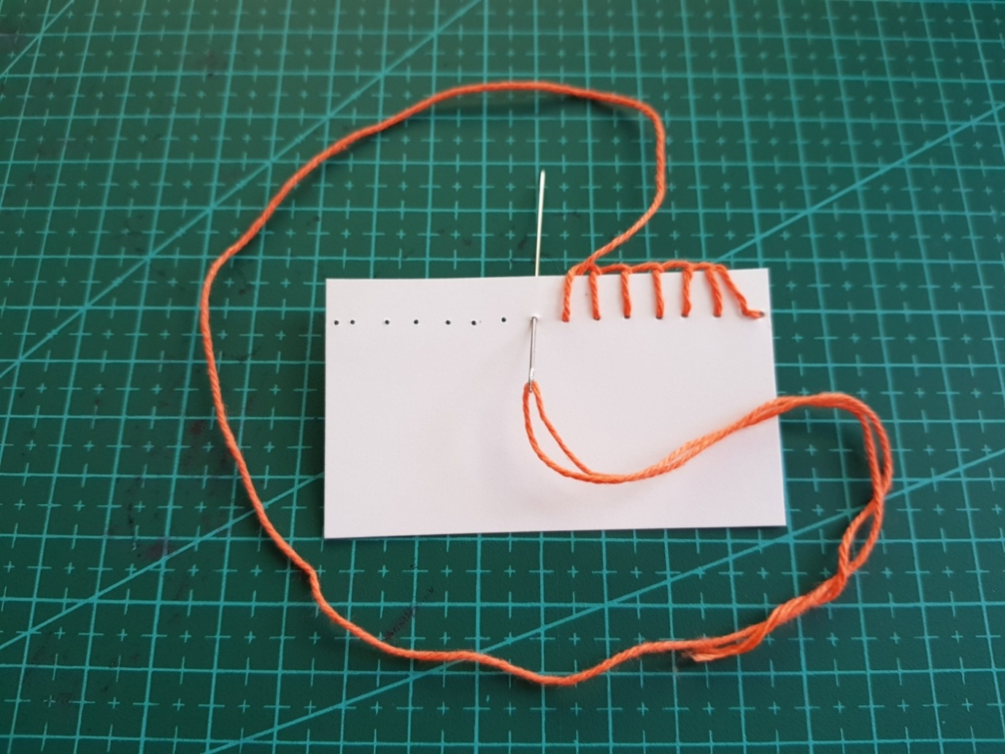

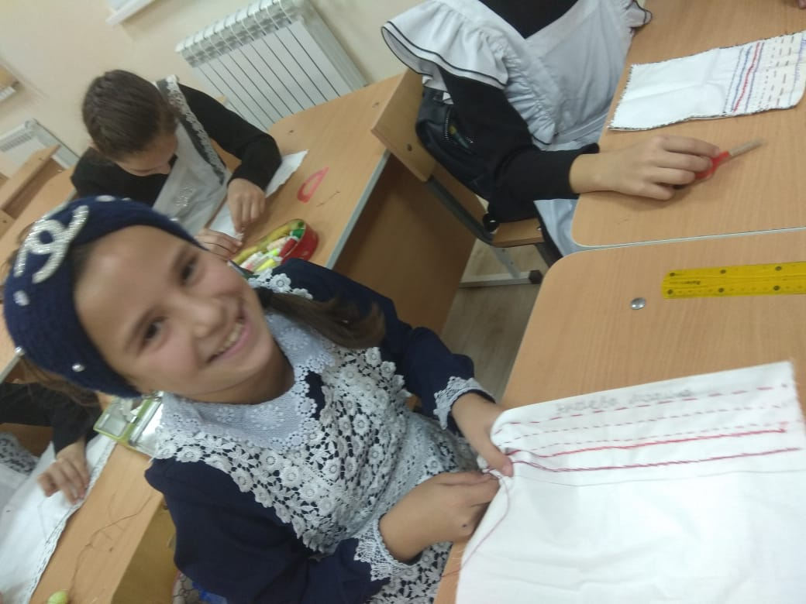

1. Технология. Технология ведения дома: 5 класс: учебник для учащихся общеобразовательных учреждений/ Н.В. Синица, В.Д. Симоненко. - М.: Вентана -Граф, 2013. - 192 с.ил.
2. Методическая рекомендация автора Кузнецовой А.В. на YouTube платформе https://youtu.be/EwZa9VUvYjw (ссылка на видеоролик Мастер-класс по технологии на тему "Отделочные ручные стежки").

